Saulx (rivier)
Lengte | 127 km
Van | Germisay
Naar | Marne
Stroomt door | Champagne-Ardennen, Lotharingen
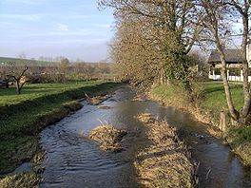
- De Saulx is een zijrivier van de Marne in de Franse departementen Haute-Marne (regio Champagne-Ardennen), Meuse (regio Lotharingen) en Marne (regio Champagne-Ardennen).
- Hij ontspringt in Germisay en mondt uit in de Marne te Vitry-le-François.

De belangrijkste zijrivieren zijn:
- De Orge te Dammarie-sur-Saulx, een gedeeltelijk ondergrondse rivier,
- De Ornain te Étrepy
- De Chée te Vitry-en-Perthois.

